Дауленбаева Фарида Тулебековна
ГБ ПОУ "БЭРТТ"
Преподаватель правовых дисциплин

Тема урока: «Состав административного правонарушения»

Вид учебного занятия: теоретическое занятие
Тип учебного занятия: комбинированный урок
Цели урока:
А) образовательные:
- формирование понятий и представлений об административных правонарушениях;
Б) развивающие:
- развивать умение конспектировать лекцию преподавателя;
- формулировать, на основе приобретенных знаний собственные суждения и аргументы;
- развитие умений применять знания на практике.
В) воспитательные:
- воспитание правовой культуры личности; ответственное отношение к закону.
Методическая цель:
- методика использования ТСО в процессе изложения нового материала;
- организация самостоятельной деятельности студентов при изучении нового материала.
Метод обучения: объяснительно-иллюстративный, частично-поисковый.
Основные термины: административные правонарушения, состав административного правонарушения, виновность, наказуемость, вина.
Внутрипредметные связи: «Правоотношение и их участники», «Правонарушение и его состав».
Оборудование: компьютерная презентация урока, компьютер, телевизор, карточки, раздаточный материал.
Формы организации учебной деятельности: лекция с элементами демонстрации и беседы, использование мультимедийного оборудования и ТСО.
Продолжительность занятия: 90 минут
Ход урока
- Организационный момент (3 мин.)
Приветствие. Проверка готовности студентов к уроку. Организация внимания. Отметка отсутствующих.
- Опрос домашнего задания, работа по вопросам к теме «Административное право: понятие, предмет, методы. Субъекты административного правоотношения» (15 мин).
- Дайте понятие административного права.
- Что является предметом административного права?
- Назовите источники административного права. Каково основное содержание методов административного права?
- Перечислите методы административного права.
- Дайте понятие административно-правовому отношению.
- Назовите виды субъектов административно-правовых отношений.
- Дайте понятие административной правосубъектности.
- В чем заключаются особенности административной правоспособности граждан?
- От каких факторов зависит объем и содержание административной правоспособности граждан?
- В чем заключаются особенности административной дееспособности граждан?
- Каковы основания и пределы ограничений административно-правового статуса граждан?
- Что такое «специальный административно-правовой статус»?
- Каково соотношение общего и специальных административно-правовых статусов граждан?
- Начальная мотивация (5 мин.)
Преподаватель: предлагаю вашему вниманию рассмотреть фотоколлаж и ответить на вопросы: Что между ними общего? Сформулируйте тему нашего урока? (слайд 3)

Актуальность данной темы заключается в том, что административные правонарушения - явление, затрагивающее практически каждого, явление повседневности. И прояснение вопросов, связанных с административными правонарушениями и ответственностью за их совершение представляется мне весьма своевременным.
4. Усвоение новых знаний, формирование умений и навыков (лекция – 45 мин.)
Административным правонарушением признается противоправное, виновное действие (бездействие) физического или юридического лица, за которое КоАП РФ или законами субъектов Российской Федерации об административных правонарушениях установлена административная ответственность (слайд 4).
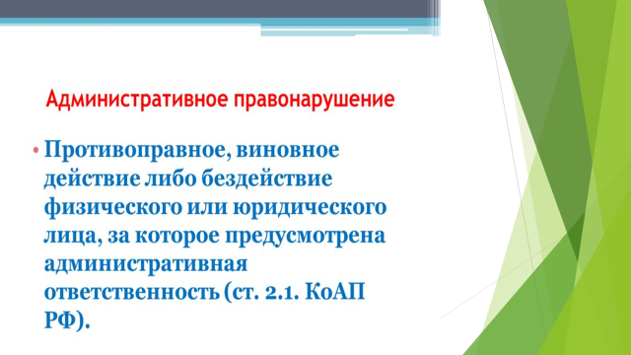

Кроме КоАП РФ, административное правонарушение и ответственность закреплена в других федеральных законах, законах субъектов РФ.
Юридическим составом административного правонарушения является установленная законом совокупность объективных и субъективных признаков (элементов), при наличии которых за совершенное общественное деяние физическому или юридическом лицу может быть назначено административное наказание.
Состав административного правонарушения - это совокупность юридических элементов, при наличии которых деяние квалифицируется как административное правонарушение и наступает административная ответственность (слайд 5, 6).
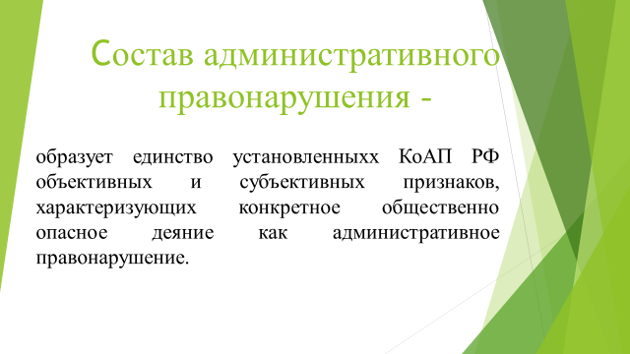
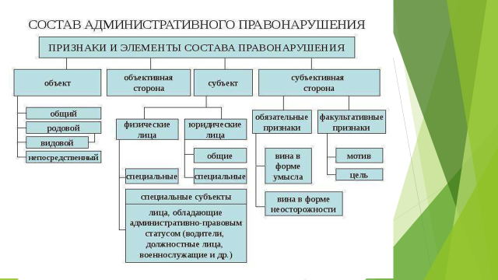
Иными словами, только при наличии определенных юридических элементов в деянии нарушитель будет нести административную ответственность. Этими элементами выступают объект, объективная сторона, субъект и субъективная сторона административного правонарушения.
    - Объект административного правонарушения - это совокупность общественных отношений, охраняемых административно - деликтным правом (слайд 7).

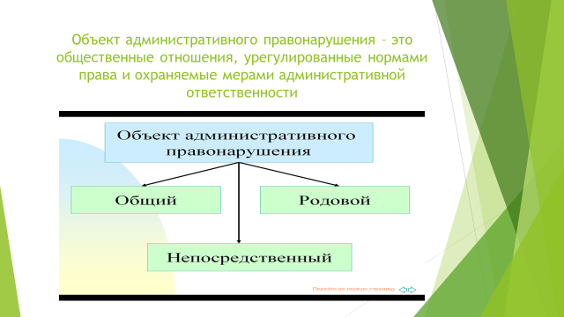
Значение объекта административного правонарушения:
- определяет круг общественных отношений, охраняемых мерами административной ответственности;
- в значительной мере определяет противоправное или непротивоправное деяние;
- определяет тяжесть возможного или предполагаемого вреда.
Виды объектов административного правонарушения:
- общий объект (совокупность всех общественных отношений, возникающих в сфере государственного управления, регулируемых нормами административного права и охраняемых нормами административной ответственности);
- родовой объект (определенный круг односторонних общественных отношений (благ, ценностей), охраняемых единым комплексом административно-правовых мер, составляющих неотъемлемую и самостоятельную часть общего объекта);
- видовой объект (определенная группа общественных отношений, которые охраняются административно-правовыми нормами, общих для ряда проступков одного рода);
- непосредственный объект (конкретные общественные отношения, охраняемые административно-правовыми нормами, которым причиняется ущерб данным правонарушением);
- дополнительный объект (общественные отношения, которым причиняется ущерб правонарушением, но которые не выступают в качестве основного объекта правоохраны, а дополняют его);
- факультативный объект (общественные отношения, которым в зависимости от складывающихся условий может быть причинен ущерб, а может быть и не причинен).
Необходимо подчеркнуть, что объектом посягательства административных правонарушений всегда являются общественные отношения, а не вещи материального мира (предметы, деньги, ценности, товары и т.д.).
Вещи материального мира выступают предметами и орудиями административного правонарушения.
    - Объективная сторона административного правонарушения - это видимая сторона административного правонарушения (его внешнее проявление), отвечающая на вопросы: как? каким способом? когда? где? с помощью каких средств совершено правонарушение? (слайд 8).
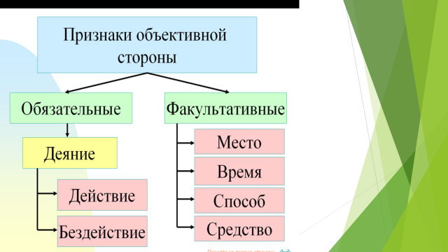

Объективная сторона характеризуется противоправным действием (активным волевым поведением) или бездействием (волевым пассивным поведением).
Обязательными элементами объективной стороны объекта административного правонарушения выступают: противоправное деяние (в форме действия или бездействия), общественно вредные последствия, причинно-следственная связь между деянием и наступившими последствиями.
Факультативные элементы: время (временной промежуток, в течение которого было совершено деяние и наступили общественно вредные последствия), место (определенная территория, где было совершено противоправное деяние и наступили его последствия), способ (приемы, методы, используемые при совершении правонарушения), обстановка (совокупность обстоятельств, окружающих событие правонарушения), признак другого лица (неисполнение распоряжения, приказа уполномоченного лица правонарушителем).
Противоправное деяние – это сознательное, волевое действие или бездействие, причинившее вред охраняемым общественным отношениям.
Противоправное действие – это общественно опасное, активное, осознанное, волевое поведение субъекта, причинившее вред охраняемым общественным отношениям.
Противоправное бездействие – противоправное пассивное поведение субъекта, обязанного действовать определенным образом; обязанность совершать действия может вытекать из закона или иного нормативного правового акта, профессиональных обязанностей, приказа или иного распоряжения, в силу договора, из предшествующих действий.
Деяние может быть однократным (имеет место единственное деяние), собирательным (состоит из системы тождественных неоднократных неправомерных деяний), длящимся (начинается с противоправного действия либо бездействия, сопряженного с последующим длительным невыполнением обязанностей, возлагаемых на виновного под угрозой административного наказания), продолжаемым (правонарушение, складывающееся из ряда противоправных деяний, направленных на достижение общей цели и составляющих в своей совокупности единое правонарушение).
Общественно вредные последствия – негативные изменения, происходящие (наступившие) в общественных отношениях в результате противоправного деяния.
В зависимости от характера общественно-вредных последствий различают последствия материальные и нематериальные.
Причинно-следственная связь – это объективная связь между общественно опасным деянием и наступившим общественно вредным последствием, при которой данное деяние определяет появление данного последствия.
Указание на последствия в некоторых случаях может быть основанием, усиливающим административную ответственность, или основанием для привлечения к уголовной ответственности.
Большинство административных правонарушений имеют формальный состав.
    - Субъект административного правонарушения - это индивид или организация (коллектив людей), совершившие административное правонарушение (слайд 9).
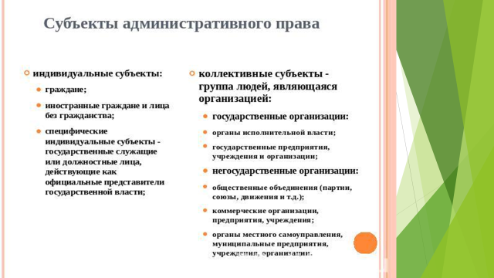
Индивид - это физическое лицо, вменяемое, достигшее возраста наступления административной ответственности и совершившее административное правонарушение. При этом под вменяемостью понимается психическое состояние физического лица, в котором он способен отдавать отчет в своих действиях и руководить ими в момент совершения административного правонарушения.
Административную ответственность несет нарушитель, который к моменту совершения административного правонарушения достиг 16-летнего возраста (общее правило).
Организация приобретает административную деликтоспособность с момента государственной регистрации в качестве юридического лица.
Помимо общего субъекта определяются:
- специальный субъект - правонарушитель, обладающий специальными признаками (должностное лицо, несовершеннолетний, родители несовершеннолетних детей, иностранный гражданин или лицо без гражданства, иностранное юридическое лицо и т. д.);
- особый субъект - лицо, совершившее административный проступок, но который, как правило, несет не административную, а дисциплинарную ответственность, устанавливаемую дисциплинарными уставами.
В соответствии со ст. 2.5 КоАП РФ к такому роду субъектов можно отнести военнослужащих и призванных на военные сборы граждан, которые несут ответственность в соответствии с дисциплинарными уставами. Сотрудники ОВД, органов уголовно-исполнительной системы, федеральных органов налоговой полиции и таможенных органов на общих основаниях несут административную ответственность лишь за некоторые административные правонарушения, установленные КоАП. В остальных случаях их ответственность регламентирована нормативными актами, устанавливающими порядок прохождения службы в указанных органах. В то же время к указанным лицам, согласно КоАП, не может быть применен такой вид административного наказания, как административный арест, а к военнослужащим, проходящим военную службу по призыву, кроме того, административный штраф.
4. Субъективная сторона административного правонарушения - внутренняя сторона противоправного посягательства, основными характеристиками которой выступают вина, мотивы, цель (слайд 10):
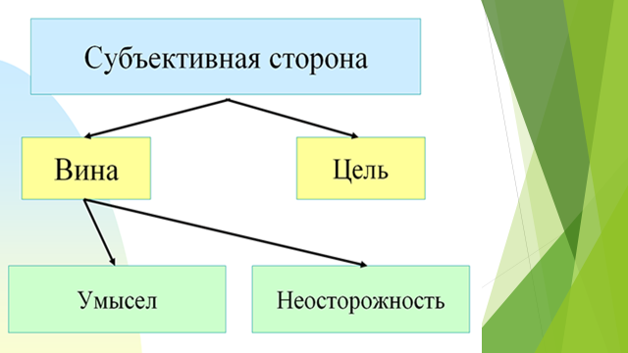

4.1. Вина - это психическое отношение лица к совершаемому им деянию и его последствиям. Формы вины — умысел и неосторожность.
Умысел - заранее обдуманное намерение, когда лицо осознает противоправный характер деяния, предвидит наступление его вредных последствий, желает их наступления (прямой умысел) либо не желает, но сознательно допускает их наступление (косвенный умысел).
Неосторожность в свою очередь может проявляться как:
А) небрежность. Правонарушитель не осознавал, не предвидел возможности наступления вредных последствий, хотя должен был и мог их предвидеть и осознавать по обстоятельствам дела;
Б) самонадеянность. Правонарушитель осознавал, предвидел, но легкомысленно рассчитывал на предотвращение вредных последствий.
Кроме вины как основного признака, в субъективную сторону правонарушения включаются также:
  - Мотив - внутреннее побуждение к совершению правонарушения (то, что «толкает» совершить правонарушение).
  - Цель - конечный результат, которого хочет достичь правонарушитель (то, к чему он стремится, совершая правонарушение).
Цели и мотивы могут выступать в качестве обязательного признака основного состава правонарушения, квалифицированного признака отдельных составов правонарушений, обязательств, отягчающих или смягчающих административную ответственность.
Цели и мотивы правонарушений подлежат:
- доказыванию по делу об административном правонарушении;
- учету при определении меры и вида административной ответственности;
- анализу при изучении причин совершения правонарушения.
Таким образом, если в деянии лица усматривается совокупность четырех юридических элементов, то оно подвергается административному наказанию. Отсутствие хотя бы одного из указанных элементов не дает основания для привлечения нарушителя к административной ответственности.
Знание вопросов юридического состава административного правонарушения имеет практическое значение, поскольку, с одной стороны, оно позволяет отличить и правильно квалифицировать административный проступок, приводит к реализации принципа неотвратимости наказания и, с другой стороны, позволяет избежать необоснованного привлечения лица к административной ответственности.
    - Обобщение и систематизация изученного материала (20 мин.)
Ответить на вопросы:
- Что такое административное правонарушение?
- Что является административным правонарушением? (слайды 12-19)
Определите элементы состава административных правонарушений. Необходимо выделить: объект, объективную сторону, субъект и субъективную сторону указанных правонарушений.
- Какие виды правонарушений вы знаете? Приведите примеры.

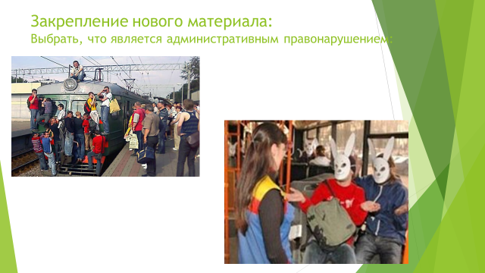

    - Задание на дом (2 мин.)
Заполнить таблицу «Обстоятельства, смягчающие и отягчающие вину» (на основании КоАП ст. 4.2. - 4.3.)

Обстоятельства, смягчающие вину | Обстоятельства, отягчающие вину

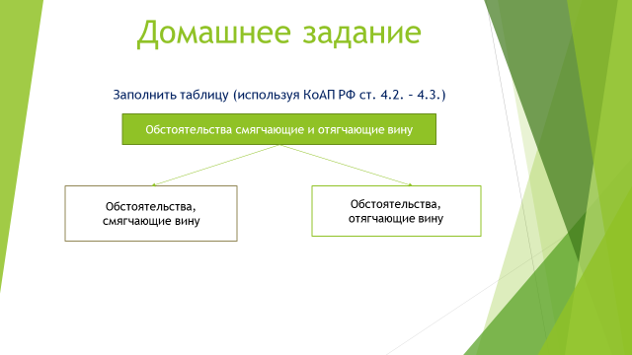
    - Подведение итогов урока и выставление оценок (5 мин.):
А теперь подведем итоги.
Административным правонарушением признается противоправное, виновное действие (бездействие) физического или юридического лица, за которое КоАП РФ или законами субъектов Российской Федерации об административных правонарушениях установлена административная ответственность.
Юридическим составом административного правонарушения является установленная законом совокупность объективных и субъективных признаков (элементов), при наличии которых за совершенное общественное деяние физическому или юридическом лицу может быть назначено административное наказание.
При наличии определенных юридических элементов в деянии нарушитель будет нести административную ответственность. Этими элементами выступают объект, объективная сторона, субъект и субъективная сторона административного правонарушения.
Что вы узнали нового?
Что вас заинтересовало?
Что хотелось бы узнать подробнее?
Пожелание. В жизни вы можете оказаться в разных жизненных ситуациях. И пусть каждый из вас выберет свое правильное решение.
Спасибо, занятие окончено.

